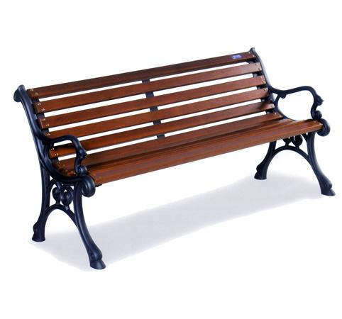

Descrizione:
Panchina in legno, formata da 2 sostegni laterali con
bracciolo con motivi a volute in fusione di ghisa, 10
barre di legno con estremità a filo con i profili laterali.
Ingombro totale: 175x68x80 (seduta 42 cm).
Categoria : Panche
Codice: EP02048

